Výrobní závod Linde Material Handling v Aschaffenburgu vyrobil již milión čelních vysokozdvižných vozíků

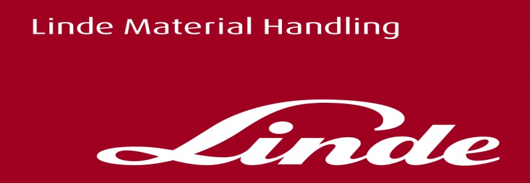

**Tisková informace.**

Tisková zpráva

**Milióntý vozík od Linde Material Handling v Aschaffenburgu míří na své budoucí pracoviště**

**Aschaffenburg/Praha, 21. dubna 2021 – *Linde Material Handling vyrábí ve svém výrobním závodě v Aschaffenburgu vysokozdvižné vozíky s protizávažím již od roku 1959. Letos v březnu zde sjel z výrobní linky již milióntý stroj a zamířil ke svému novému majiteli, společnosti Colorobbia España S.A. ve Španělsku. Miliontý vysokozdvižný vozík z centrály Linde Material Handling v Aschaffenburgu představuje další důležitý milník v úspěšném firemním příběhu, který trvá již více než šedesát let!***

Linde Material Handling dbá na bezpečnost svých zaměstnanců i zákazníků, a tak původně plánovaná oslava u příležitosti vyrobení milióntého vozíku, byla nahrazena jeho slavnostním přivítáním „na světě“. To spočívalo v okouzlujícím minutovém ohňostroji s červenými bengálskými světly, prskavkami a spoustou třpytek, které zasypaly vyrobený vysokozdvižný vozík a magickou číslovku 1 000 000. Vše bylo zachyceno na videu a je ke shlédnutí [zde.](https://player.vimeo.com/external/539306496.hd.mp4?s=38b16ac9792a56b2e28446e00875b6a10df45e37&profile_id=175) Tento miliontý dieselový vysokozdvižný vozík Linde poslední generace se už druhý den vydal na cestu do svého budoucího pracoviště, do společnosti Colorobbia España S.A. ve Španělsku. Tam posílí flotilu 60 kusů vysokozdvižné techniky značky Linde. „*Na manipulační techniku Linde spoléháme již 24 let a ceníme si zejména její uživatelské přívětivosti a bezpečnosti*,“ říká Gonzalo Trilles de Castro, Managing Director v Colorobbia España S.A. „*Stejně důležité je pro nás také spolehlivé partnerství se společností, která sdílí i naši filozofii udržitelnosti, inovací a technologií. To vše je zárukou dlouhodobého úspěchu,*“ dodává Gonzalo Trilles de Castro.

*„Čelní vysokozdvižné vozíky Linde se spalovacím motorem, vyráběné v Aschaffenburgu se v České republice vždy těšily velké oblibě pro jejich unikátní vlastnosti, hlavně dokonale citlivým a přesným pojezdem, nízkou spotřebu a dlouhou životností,“* oceňuje úspěch těchto vozíků v Česku Ing. Pavel Osička, obchodní ředitel české pobočky Linde Material Handling.

Když Linde Material Handling v roce 1959 představilo svůj první vysokozdvižný vozík „Hubtrac“, nabídlo svým zákazníkům novou technologicky vyspělou alternativu k dříve na trhu dostupným, obtížně ovladatelným vozíkům. Zásadní inovace spočívala v hydrostatickém pohonu vozíku, který umožnil dvoupedálové ovládání. Jízda se tak stala plynulejší a efektivnější. Tento předchůdce současných vysokozdvižných vozíků se výborně hodil pro vychystávání zboží ze skladů a jejich nakládání a vykládání do kamionu.

I nyní je Linde Material Handling nastavuje technologické standardy. Nabízí vozíky připravené na budoucnost díky široké škále možných pohonů, inteligentních asistenčních systémů a je leadrem v intralogistice. „*Naším cílem je zajistit zákazníkům co nejefektivnější a nejbezpečnější proces manipulace s materiálem. Věřím, že tak dlouhodobě přispíváme k profesnímu růstu našich partnerů,*“ říká Stefan Prokosch, Senior Vice President Brand Management v Linde Material Handling. *„Nyní nás čeká další milník v historii naší společnosti. Tím je uvedení nové generace elektrických vysokozdvižných vozíků Linde, které plánujeme na letošní červen,“* dodává Stefan Prokosch.

**Fotografie 1**:Oslnivý ohňostroj v hale závodu Linde Material Handling v Aschaffenburgu, který se konal u příležitosti opuštění montážní linky miliontým vozíkem s protizávažím.

**Fotografie 2**: Slavnostní předání miliontého vozíku Linde s protizávažím společnosti Colorobbia España S.A. (zleva do prava): Edoardo Bocini, Member of the Board Colorobbia, Gonzalo Trilles de Castro, Managing Director Colorobbia, Paulina Juárez, Vice President KION ITS Iberia, Jaime Gener, Managing Director Linde Material Handling Iberica, Ventura Fraile, Managing Director Ventocar, Authorized dealer Linde Material Handling Iberica.

**Linde Material Handling GmbH**

Linde Material Handling GmbH je členem KION GROUP a patří mezi celosvětové výrobce vysokozdvižných a skladových vozíků a dodavatele řešení a služeb pro intralogistiku. Díky prodejní a servisní síti, která zahrnuje více než 100 zemí, je společnost zastoupena ve všech hlavních regionech po celém světě.

Pro více informací kontaktujte:

**Linde Material Handling Česká republika s.r.o.**

Ing. Martin Petřík

Vedoucí oddělení marketingu

tel.: +420 271 078 233 e-mail: martin.petrik@linde-mh.cz

[www.linde-mh.cz](https://www.linde-mh.cz/cs/)

**Crest Communications a.s.**

Ing. Radka L. Kerschbaumová

Account Manager

mob.: +420 733 185 662

e-mail: [radka.kerschbaumova@crestcom.cz](mailto:radka.kerschbaumova@crestcom.cz)

[www.crestcom.cz](http://www.crestcom.cz/)